Информация о самовольно установленных и (или) незаконно эксплуатируемых временных сооружениях (металлические гаражи и контейнеры), по адресу: г. Воронеж, в районе МКД 13 по наб. Спортивная (пер. Набережный), подлежащие демонтажу

№ | Адрес размещения | Дата выявления | Вид временного сооружения (наименование, фото) | Сведения о владельце (ИНН для юр. лиц и ИП, Ф.И.О., адрес)
1 | наб. Спортивная, 13 (пер. Набережный) | 19.02.2019 | 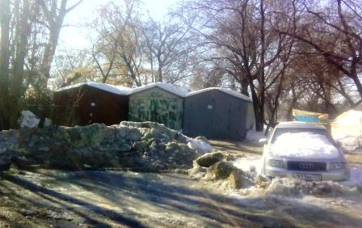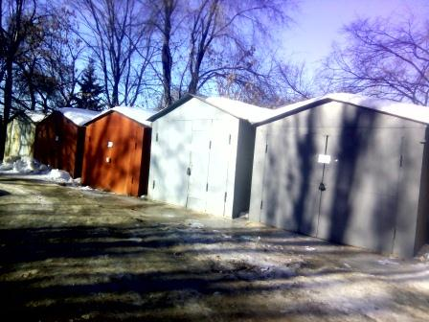  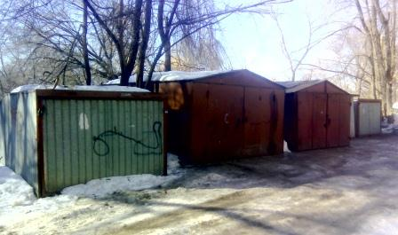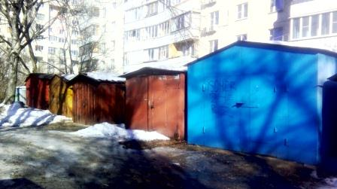  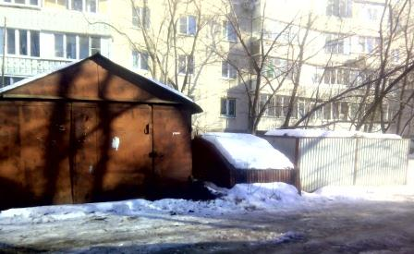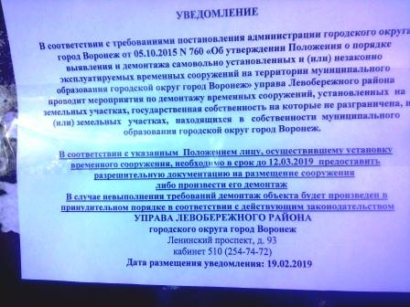 | Сведения отсутствуют

